1. 是不是公司所有人都是按固定时间打卡的，有没有按班次打卡的，比如说每天三班倒的
2. 收集每个部门的打卡地点，以及该部门人员中，有没有不用打卡的，比如领班、领导；
3. 收集每个部门的打卡汇报人，主要用于补卡时申请提给该汇报人。
4. 各部门打卡位置信息，有效范围是限制在地点100米、200米还是300米；
5. 打卡时间范围，晚到多少时间算迟到，下班提前多少时间算早退。上班可不可以提前打卡，下班是不是不需要打卡；
6. 工作日范围，节假日是否需要打卡，非工作日是否允许打卡；
7. 可以配置员工打卡时必须拍照，是否有这个需求；
8. 如果有按班次打卡的情况，统计出排班情况，包括，各班次人员，各班次打卡时间范围，各班次工作和休息日，同时班次打卡也需要收集本文档中第2到第7条的相关信息。

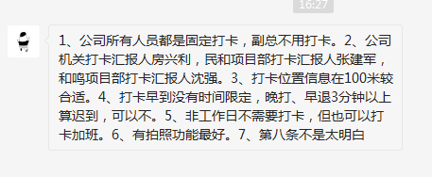

民和项目部：地址青海省民和县；

人员，1、张建军，2、张哲玉，3、哈四成，4、吕新棠，5、倪建萍，6、吴少春，7、方元胜，8、赵剑光，9、周建胜，10、李爱军。

和鸣家园项目部：地址，西宁市城北区生物园区经二路与纬二路交汇处。

人员：1、沈强，2、仼耀邦，3、李万鹏，4，李玉德。

公司机关：地址：西宁市城西区胜利路8号7号楼2142室，

人员：1、蔡西安2、房兴利，3、代超，4、李淑祯，5、李海霞，6、李荣清，7、马占军，8、许正智，8、陈慧杰。

大库，地址：青海省大通县长宁镇殷家村

人员：沈立新